UBND QUẬN _________  PHÒNG GIÁO DỤC VÀ ĐÀO TẠO  ĐỀ CHÍNH THỨC | ĐỀ KIỂM TRA __________  Năm học: 20__ - 20__  Tiếng Anh - Lớp 9  Thời gian làm bài: 15 phút
Trường: ________________________  Họ tên: _______________________  Lớp: _____________ | Điểm | Nhận xét của giáo viên

 | E9-Listening Test 1  Time allotted: 15 | Mã đề: E9-Test-1

PART 1 | Listen (6 questions)
There are three questions in this part. For each question, choose the correct answer (3 questions)
Examples:
What is King’s Bridge across from?
 |  | 
A. ☐ | B. ☐ | C. ☑
Questions:
1. What time are Tom and Jill meeting at the food court?
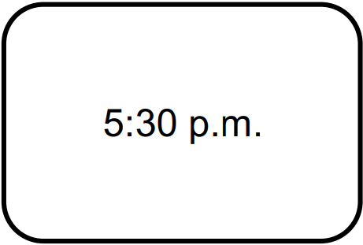 | 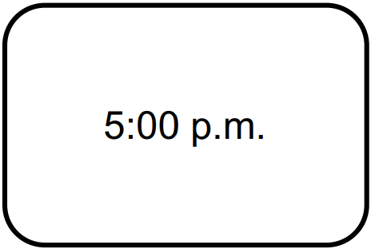 | 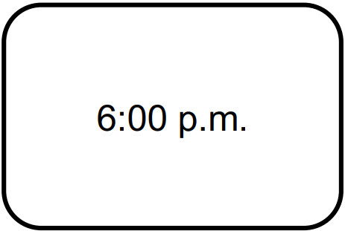
A. ☐ | B. ☐ | C. ☐
2. Who did Alice promise to help with their homework?
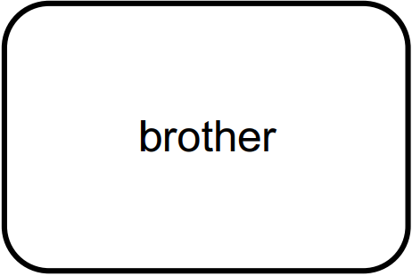 | 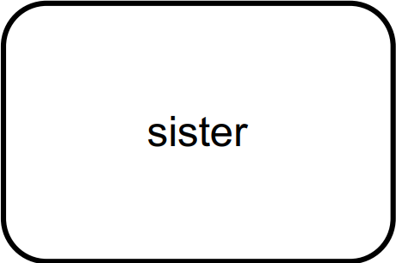 | 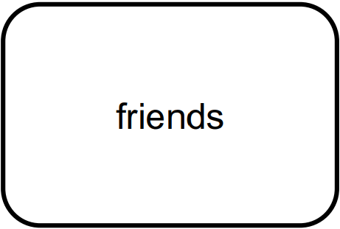
A. ☐ | B. ☐ | C. ☐
3. What do Mark and Jane agree to do tomorrow?
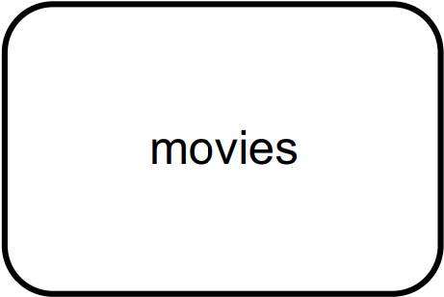 | 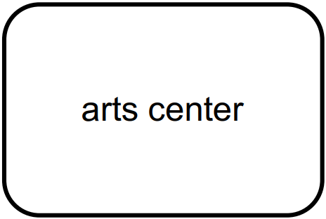 | 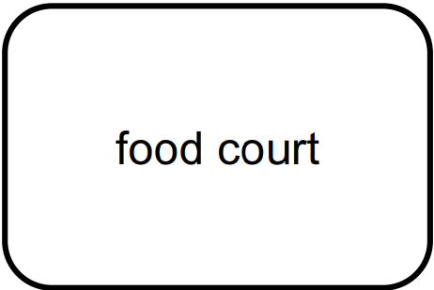
A. ☐ | B. ☐ | C. ☐
You will hear some information about a place in Greenwood City. For each question, fill in the missing information in the blanks. (3 questions)
Where to go this weekend: (4)___________
What’s included in the ticket price: (5)___________
What will be free for children: (6)___________
---THE END---

